

Lern-/Lehrunterlagen  
  
Siemens Automation Cooperates with Education (SCE) | Ab Version V15.1

**siemens.de/sce**

TIA Portal Modul 020-111

SIMIT Processsimulation –

Kopplung mit S7-PLCSIM Advanced / OPC UA

**Passende SCE Trainer Pakete zu dieser Lern-/Lehrunterlage**

SIMIT Simulation Platform

* **SIMIT Simulation Platform mit Dongle V10.0**(beinhaltet SIMIT S & CTE, FLOWNET, CONTEC Bibliotheken) ‒ 2500-Simulation-Tags

Bestellnr.: 6DL8913-0AK00-0AS5

* **Upgrade SIMIT Simulation Platform von V8.x/V9.x auf V10.0**(beinhaltet SIMIT S & CTE, FLOWNET, CONTEC Bibliotheken)

Bestellnr.: 6DL8913-0AK00-0AS6

* **Demoversion SIMIT Simulation Platform V10.0**

Download: [support.industry.siemens.com/cs/ww/de/ps/17120/dl](https://support.industry.siemens.com/cs/ww/de/ps/17120/dl)

**SIMATIC STEP 7 Software for Training**

* **SIMATIC STEP 7 Professional V15.1 - Einzel-Lizenz**Bestellnr.: 6ES7822-1AA05-4YA5
* **SIMATIC STEP 7 Professional V15.1 - 6+20er Klassenraumlizenz**Bestellnr.: 6ES7822-1BA05-4YA5
* **SIMATIC STEP 7 Professional V15.1 - 6+20er Upgrade-Lizenz**Bestellnr.: 6ES7822-1AA05-4YE5
* **SIMATIC STEP 7 Professional V15.1 - 20er Studenten-Lizenz**Bestellnr.: 6ES7822-1AC05-4YA5

Bitte beachten Sie, dass diese Trainer Pakete ggf. durch Nachfolge-Pakete ersetzt werden.

Eine Übersicht über die aktuell verfügbaren SCE Pakete finden Sie unter:[siemens.de/sce/tp](http://www.siemens.de/sce/tp)

**Fortbildungen**

Für regionale Siemens SCE Fortbildungen kontaktieren Sie Ihren regionalen SCE Kontaktpartner:

[siemens.de/sce/contact](http://www.siemens.de/contact)

**Weitere Informationen rund um SCE**

[siemens.de/sce](http://www.siemens.de/sce)

**Verwendungshinweis**  
Die SCE Lern-/Lehrunterlage für die durchgängige Automatisierungslösung Totally Integrated Automation (TIA) wurde für das Programm “Siemens Automation Cooperates with Education (SCE)“ speziell zu Ausbildungs-zwecken für öffentliche Bildungs- und F&E-Einrichtungen erstellt. Siemens übernimmt bezüglich des Inhalts keine Gewähr.

Diese Unterlage darf nur für die Erstausbildung an Siemens Produkten/Systemen verwendet werden. D. h. Sie kann ganz oder teilweise kopiert und an die Auszubildenden/Studierenden zur Nutzung im Rahmen deren Ausbildung/Studiums ausgehändigt werden. Die Weitergabe sowie Vervielfältigung dieser Unterlage und Mitteilung Ihres Inhalts ist innerhalb öffentlicher Aus- und Weiterbildungsstätten für Zwecke der Ausbildung oder im Rahmen des Studiums gestattet.

Ausnahmen bedürfen der schriftlichen Genehmigung durch Siemens. Alle Anfragen hierzu an [scesupportfinder.i-ia@siemens.com](mailto:scesupportfinder.i-ia@siemens.com).

Zuwiderhandlungen verpflichten zu Schadensersatz. Alle Rechte auch der Übersetzung sind vorbehalten, insbesondere für den Fall der Patentierung oder GM-Eintragung.

Der Einsatz für Industriekunden-Kurse ist explizit nicht erlaubt. Einer kommerziellen Nutzung der Unterlagen stimmen wir nicht zu.

Wir danken der TU Dresden und der Fa. Michael Dziallas Engineering und allen weiteren Beteiligten für die Unterstützung bei der Erstellung dieser SCE Lern-/Lehrunterlage.

Inhaltsverzeichnis

[1 Zielstellung 4](#_Toc10130603)

[2 Voraussetzung 4](#_Toc10130604)

[3 Benötigte Hardware und Software 5](#_Toc10130605)

[4 Theorie 6](#_Toc10130606)

[4.1 SIMIT V10 6](#_Toc10130607)

[5 Einstellungsvoraussetzungen in Windows 10 7](#_Toc10130608)

[5.1 Leserecht auf das SIMIT-Verzeichnis 7](#_Toc10130609)

[5.2 IP-Adresse einstellen Siemens PLCSIM Virtual Ethernet Adapter 8](#_Toc10130610)

[6 Aufgabenstellung 12](#_Toc10130611)

[7 Planung 12](#_Toc10130612)

[8 Strukturierte Schritt-für-Schritt-Anleitung 13](#_Toc10130613)

[8.1 Dearchivieren eines vorhandenen Projekts im TIA Portal 13](#_Toc10130614)

[8.2 Laden des TIA Portal-Projekts in SIMATIC S7-PLCSIM Advanced 18](#_Toc10130615)

[8.3 SIMIT-Anwendung mit Kopplung „OPC UA Client“ anlegen 25](#_Toc10130616)

[8.4 Starten eines vorhandenen SIMIT-Projekts mit Kopplung „OPC UA Client“ zu SIMATIC S7-PLCSIM   
 Advanced als OPC UA-Server 34](#_Toc10130617)

[9 Weiterführende Information 47](#_Toc10130618)

SIMIT PROZESSSIMULATION – Kopplung mit S7-PLCSIM Advanced via OPC UA

# Zielstellung

In den folgenden Seiten wird gezeigt, wie in der Prozesssimulationssoftware SIMIT eine Kopplung zu SIMATIC S7-PLCSIM Advanced via OPC UA eingerichtet werden kann.

Weiterhin wird gezeigt in welcher Reihenfolge vorhandene SIMIT-Projekte mit dieser Kopplungs-variante zusammen mit einem TIA Portal-Projekt zur Simulation einer Programmlösung gestartet werden können.

# Voraussetzung

Dieses Kapitel baut auf das Kapitel „SCE\_DE\_092-300 OPC UA mit SIMATIC S7-1500 als OPC-Server …“ auf. Zur Durchführung dieses Kapitels können Sie z. B. auf das folgende Projekt zurückgreifen: „sce-092-300-opc-ua-s7-1500….“.

# Benötigte Hardware und Software

**1** Engineering Station: Voraussetzungen sind Hardware und Betriebssystem Windows 10  
(weitere Informationen siehe Readme/Liesmich auf den TIA Portal Installations-DVDs)

**2** Software SIMATIC STEP 7 Professional im TIA Portal – ab V15.1

**3** Software SIMATIC S7-PLCSIM Advanced – ab V2.0 SP1

**4** Software SIMIT – ab V10.0 Update 1 (mit Dongle oder im Demo-Modus)

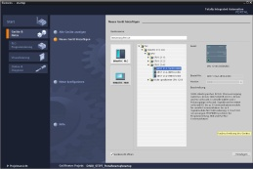

**2** SIMATIC STEP 7 Professional (TIA Portal) ab V15.1

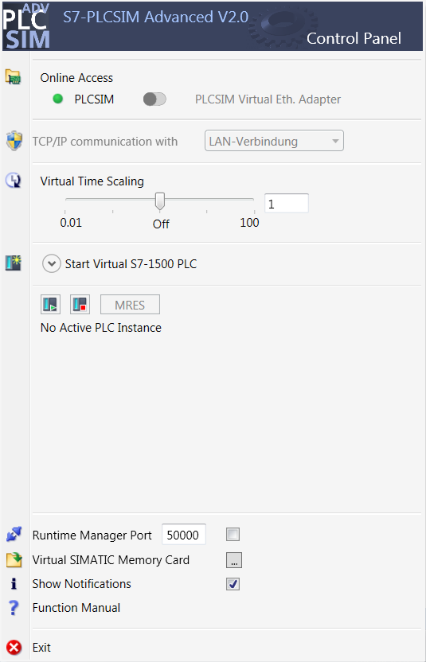

**3** SIMATIC S7-PLCSIM Advanced ab V2.0 SP1



**1** Engineering Station

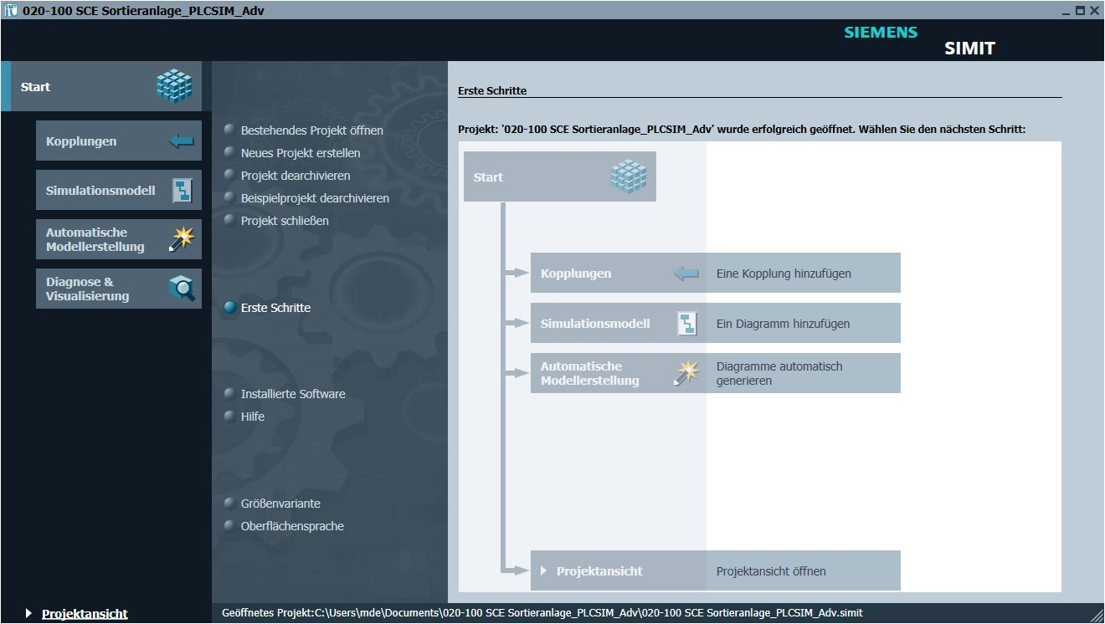

**4** SIMIT – ab V10.0 Update 1

# Theorie

## SIMIT V10

SIMIT ist eine **Prozesssimulationssoftwar**e und hat folgende Verwendungsmöglichkeiten:

* + Komplette Anlagensimulation
  + Simulation von Signalen, Geräten und Anlagenverhalten
  + Ein- und Ausgabesimulator von Testsignalen für eine Automatisierungssteuerung
  + Test und Inbetriebnahme von Automatisierungssoftware

SIMIT bietet die folgenden Bestandteile, um eine Simulation zu erstellen:

* **Diagramm**Zum Aufbau einer Simulation setzt man die in den Bibliotheken vorhandenen Komponenten auf dem Diagrammeditor zusammen und trägt passende Parameter ein.
* **Visualisierung**  
  Visualisierungen geben einen Überblick über die Signale Ihrer Anlage. Signale werden mit Controls (Eingabe- und Anzeigeobjekte) und grafischen Objekten visualisiert.
* **Kopplung**Die Kopplung ist die Schnittstelle zum Automatisierungssystem und wird zum Signalaustausch benötigt. Neben Kopplungen zu PLCSIM, PLCSIM Advanced, PRODAVE, … gibt es hier auch eine Kopplung mit SIMIT als OPC UA-Client.

**Demo-Modus**

Mit dem Demo-Modus können Sie sich einen Eindruck von der Handhabung und Leistungsfähigkeit von SIMIT verschaffen, ohne eine gültige Lizenz zu besitzen.

SIMIT hat im Demo-Modus jedoch nur einen eingeschränkten Funktionsumfang.

Im Demo-Modus können bereits erstellte Modelle geöffnet und simuliert werden. Ebenfalls ist es möglich, diese Modelle zu ändern und neue zu erstellen. Die auf diese Weise erstellten bzw. geänderten Modelle sind nur auf dem Rechner ablauffähig auf denen diese erstellt wurden.

SIMIT Simulation im Demo-Modus ist auf 45 Minuten beschränkt, anschließend muss die Simulation erneut gestartet werden.

Hinweis:

* Weitere Details und Informationen finden Sie in den Handbüchern, die unter  
   [support.automation.siemens.com](http://support.automation.siemens.com/) geladen werden können.

# Einstellungsvoraussetzungen in Windows 10

Bevor in der Prozesssimulationssoftware SIMIT eine Kopplung zu SIMATIC S7-PLCSIM Advanced über OPC-UA eingerichtet werden kann, müssen die folgenden Einstellungen in Windows 10 überprüft werden.

## Leserecht auf das SIMIT-Verzeichnis

Der auf dem Rechner angemeldete Benutzer muss Leserechte auf dem folgenden Laufwerkspfad haben:   
  
C:\ProgramData\Siemens\Automation\SIMIT\8.0\PKI\own\private

* Navigieren Sie mit dem „Explorer“ von Windows 10 in das angegebene Verzeichnis C:\ProgramData\Siemens\Automation\SIMIT\8.0\PKI\own\private (→ Explorer → C → ProgramData → Siemens→ Automation → SIMIT→ 8.0→ PKI→ own→ private)

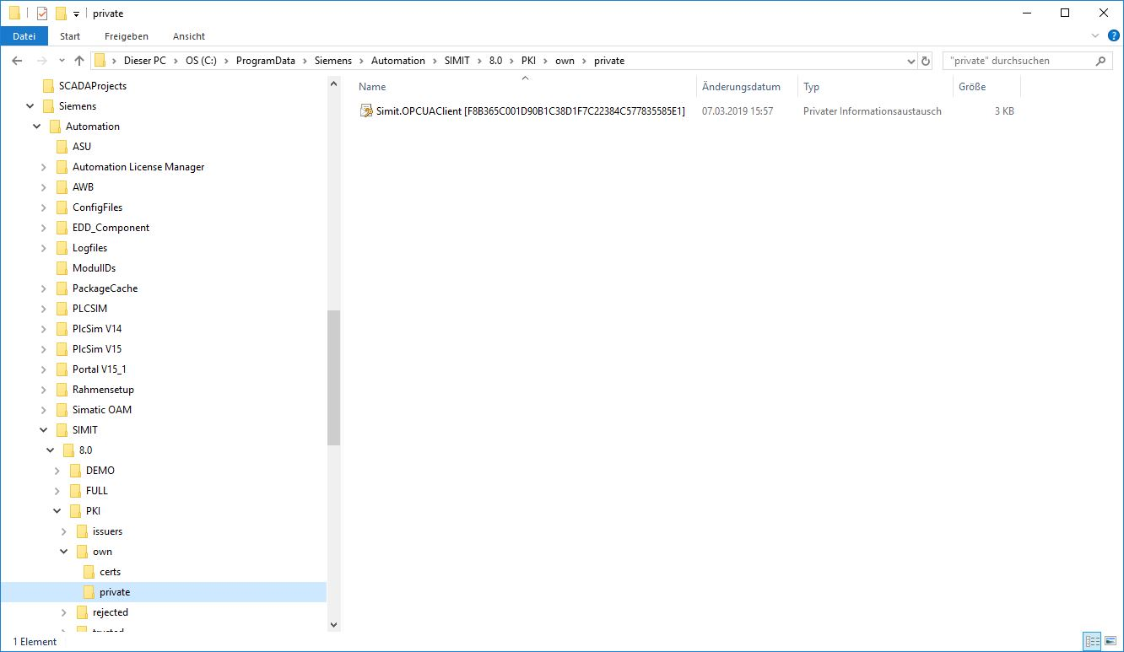

* Sollten Sie die hier gezeigte Meldung erhalten, können Sie durch einen Klick auf „Fortsetzen“ den Zugang auf diesen Ordner freigeben. Das funktioniert jedoch nur in dem Sie Administratorrechte auf dem Rechner haben. Sollte dies nicht der Fall sein, so müssen Sie sich an Ihren Administrator wenden. (→ Fortsetzen)

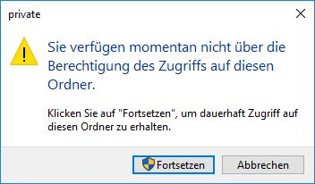

## IP-Adresse einstellen Siemens PLCSIM Virtual Ethernet Adapter

Damit vom TIA Portal aus über TCP/IP auf SIMATIC S7-PLCSIM Advanced zugegriffen werden kann, muss die IP-Adresse des Siemens PLCSIM Virtual Ethernet Adapters passend zu der IP-Adresse der CPU im TIA Portal-Projekt eingestellt werden.

Hier wird nun gezeigt, wie die IP-Adresse des Siemens PLCSIM Virtual Ethernet Adapters mit Betriebssystem Windows 10 eingestellt werden kann.

* Markieren Sie das Netzwerksymbol unten in der Taskleiste 003 und klicken Sie anschließend auf → „Netzwerkeinstellungen“.

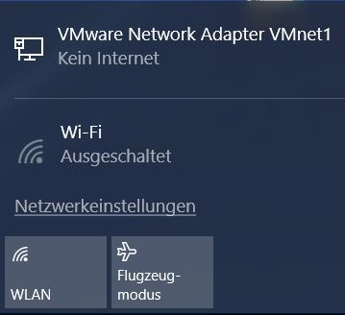

* In dem geöffneten Fenster der Netzwerkeinstellungen klicken Sie auf → „Ethernet“ und darauffolgend auf → „Adapteroptionen ändern“.

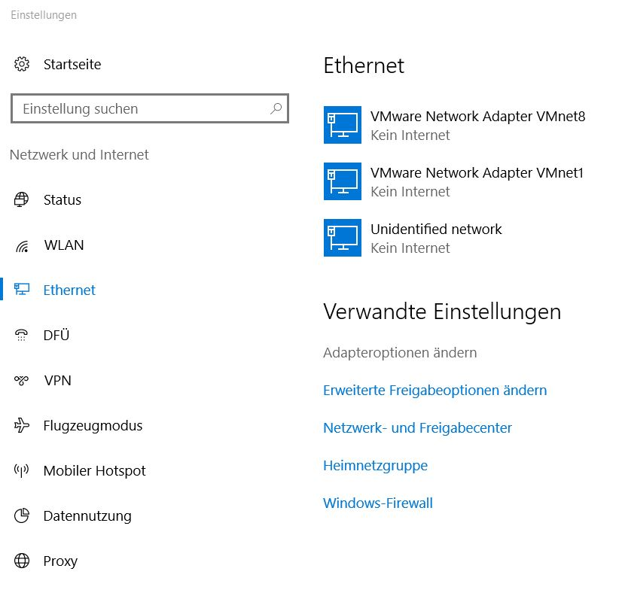

* Wählen Sie → „Siemens PLCSIM Virtual Ethernet Adapter“ aus und klicken Sie auf → „Eigenschaften“.

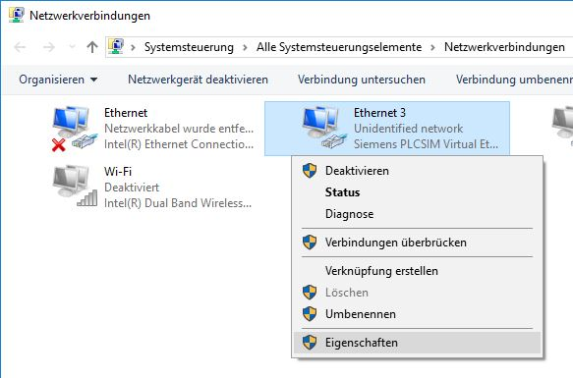

* Wählen Sie nun zum → „Internetprotokoll Version 4 (TCP/IPv4)“ die → „Eigenschaften“.

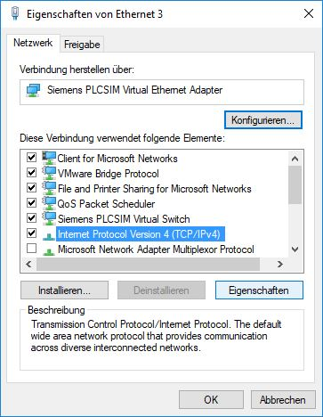

* Jetzt können Sie beispielsweise die folgende IP-Adresse verwenden → IP-Adresse: 192.168.0.99 und folgende → Subnetzmaske 255.255.255.0 eintragen. Daraufhin übernehmen Sie bitte die Einstellungen. (→ „OK“)

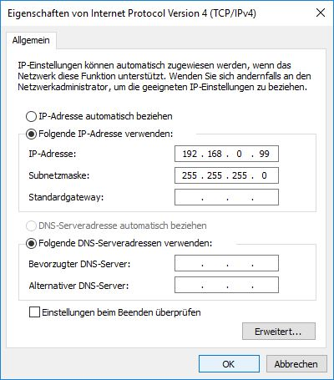

# Aufgabenstellung

Es soll eine SIMIT-Simulation mit einer Kopplung zu SIMATIC S7-PLCSIM Advanced via OPC UA angelegt werden. Dabei soll der Zugriff auf die Symbole der Ein- und Ausgänge in SIMATIC S7-PLCSIM Advanced erfolgen.

# Planung

Zuerst wird ein vorhandenes TIA Portal-Projekt mit aktiviertem OPC UA-Server dearchiviert.

Anschließend werden dort folgende Anpassungen vorgenommen:

* + In den Eigenschaften des Projekts muss bei „Schutz“ die Option „Beim Übersetzen von Bausteinen Simulierbarkeit unterstützen“ aktiviert werden.
  + Sämtliche FBs und DBs werden aus dem Projekt entfernt, da die dort angelegten Variablen sonst als Signale importiert werden.
  + In den Variablentabellen darf das Attribut „Schreibbar aus HMI/OPC UA“ bei den SPS-Ausgängen nicht gesetzt sein. Ansonsten werden diese in SIMIT als SPS-Eingänge importiert.
  + Die E/A-Adressen, die über SIMIT simuliert werden sollen, dürfen nicht als Hardwarebaugruppen vorhanden sein. Dementsprechend entfernen wir sämtliche betroffene E/A-Baugruppen.

Schließlich wird die Hardwarekonfiguration mit den Variablentabellen noch in SIMATIC S7-PLCSIM Advanced geladen.

Jetzt wird ein SIMIT-Projekt angelegt und dort eine neue Kopplung „OPC UA Client“ zu SIMATIC S7-PLCSIM Advanced erstellt.

Als Nächstes werden die E/A-Adressen über OPC UA aus SIMATIC S7-PLCSIM Advanced importiert.

Zur Simulation einer Programmlösung wird nun zuerst ein vorhandenes TIA Portal-Projekt mit aktiviertem OPC UA-Server geöffnet und in SIMATIC S7-PLCSIM Advanced geladen.

Nachfolgend wird das SIMIT-Projekt geöffnet und zum Testen der Programmlösung gestartet.

# Strukturierte Schritt-für-Schritt-Anleitung

Hier finden Sie eine Anleitung, wie Sie die Planung umsetzen können. Bei fortgeschrittenem Kenntnisstand reicht die Bearbeitung der nummerierten Schritte. Andernfalls empfiehlt sich die Orientierung an den Schritten der Anleitung.

## Dearchivieren eines vorhandenen Projekts im TIA Portal

* Bevor Sie auf das Projekt „sce-092-300-opc-ua-s7-1500…“ aus dem Kapitel „SCE\_DE\_092-300-OPC UA-S7-1500“ zugreifen können, müssen Sie dieses dearchivieren. Zum Dearchivieren eines vorhandenen Projekts müssen Sie aus der Projektansicht heraus unter → Projekt → Dearchivieren das jeweilige Archiv aussuchen. Bestätigen Sie Ihre Auswahl anschließend mit Öffnen.   
  (→ Projekt → Dearchivieren → Auswahl eines .zap-Archivs … → Öffnen)

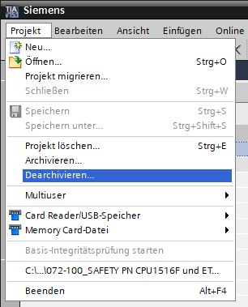

* Als Nächstes kann das Zielverzeichnis ausgewählt werden, in welches das dearchivierte Projekt gespeichert werden soll. Bestätigen Sie Ihre Auswahl mit „OK“ (→ Zielverzeichnis … → OK).
* In den Eigenschaften des Projekts muss nun noch bei „Schutz“ die Option „  Beim Übersetzen von Bausteinen Simulierbarkeit unterstützen“ aktiviert werden. (→ 092-300\_OPC UA S7-1500… → Eigenschaften → Schutz →  Beim Übersetzen von Bausteinen Simulierbarkeit unterstützen → OK)

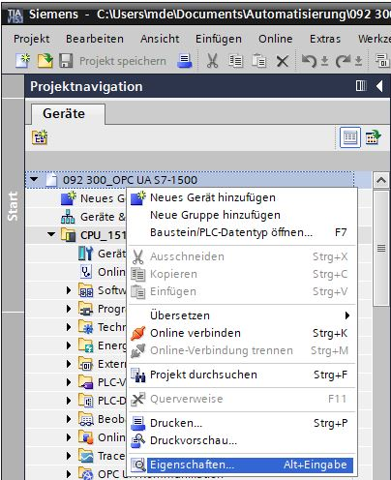

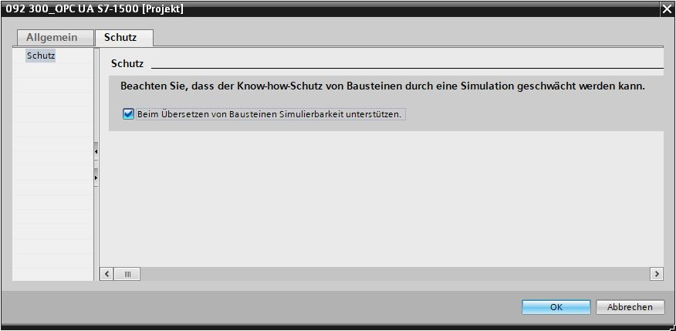

* Sämtliche FBs und DBs sind aus dem Projekt zu entfernen, da die dort angelegten Variablen sonst als Signale importiert werden. Hier löschen wir alle Programmbausteine des Projekts, indem wir diese markieren und mit der rechten Maustaste anklicken. In der Auswahl wählen wir nun „Löschen“ aus. (→ CPU\_1516F → Programmbausteine → Löschen)

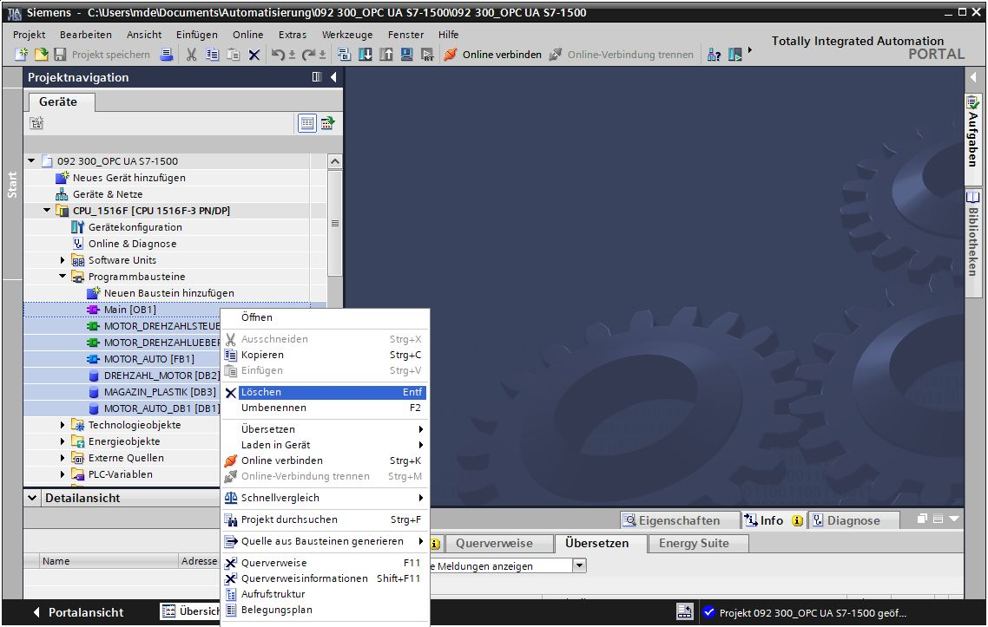

* In den Variablentabellen darf das Attribut „Schreibbar aus HMI/OPC UA“ bei den SPS-Ausgängen nicht gesetzt sein. Ansonsten werden diese in SIMIT als SPS-Eingänge importiert. Öffnen Sie die „Variablentabelle\_Sortieranlage“ und wählen Sie hier bei allen Ausgangssignalen das Attribut „Schreibbar aus HMI/OPC UA“ ab. (→ CPU\_1516F → PLC-Variablen → Variablentabelle\_ Sortieranlage → Schreibbar aus HMI/OPC UA)

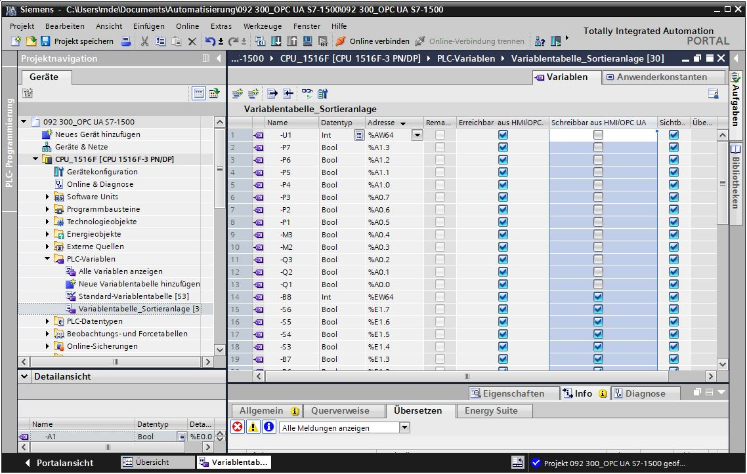

* Die E/A-Adressen, die über SIMIT simuliert werden sollen, dürfen nicht als Hardwarebaugruppen vorhanden sein. Dementsprechend entfernen wir auch sämtliche E/A-Baugruppen, indem wir diese markieren, mit der rechten Maustaste anklicken und „Löschen“ auswählen. (→ CPU\_1516F → Gerätekonfiguration → Löschen)

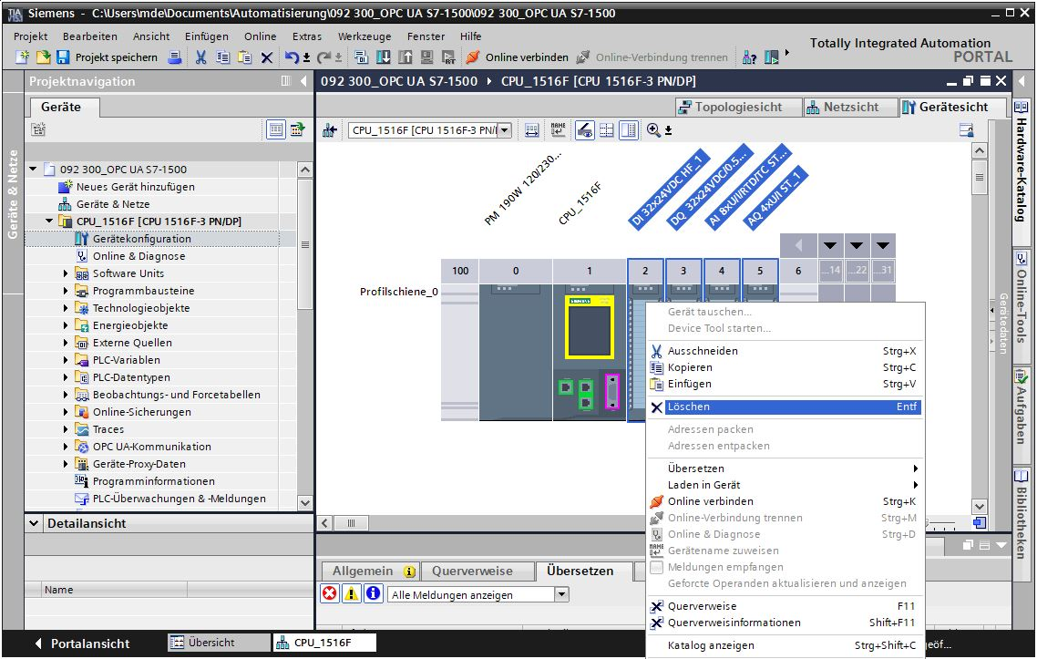

* Als Nächstes klicken Sie auf den Ordner „CPU\_1516F“ und wählen im Menü erst das Symbol „D:\00_DATA\SIEMENS\Unterlagen\08_Ausbildungsunterlage_TIA-Portal_R1502_dt\032-100 FC-Programmierung\pics\051.jpg“ und daraufhin das Symbol „D:\00_DATA\SIEMENS\Unterlagen\08_Ausbildungsunterlage_TIA-Portal_R1502_dt\032-100 FC-Programmierung\pics\052.jpg“ für Übersetzen an. (→ CPU\_1516F → D:\00_DATA\SIEMENS\Unterlagen\08_Ausbildungsunterlage_TIA-Portal_R1502_dt\032-100 FC-Programmierung\pics\051.jpg → D:\00_DATA\SIEMENS\Unterlagen\08_Ausbildungsunterlage_TIA-Portal_R1502_dt\032-100 FC-Programmierung\pics\052.jpg)

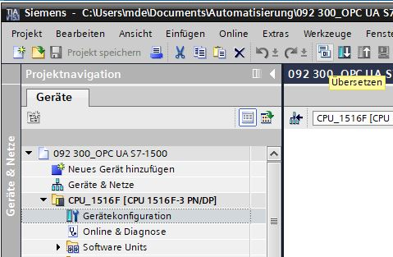

## Laden des TIA Portal-Projekts in SIMATIC S7-PLCSIM Advanced

Bevor Sie die CPU\_1516F aus dem Projekt „092-300\_OPC UA S7-1500“ laden können, muss SIMATIC S7-PLCSIM Advanced geöffnet und hier eine CPU mit den passenden Einstellungen gestartet werden.

* Öffnen Sie „S7-PLCSIM Advanced“ vom Desktop Ihres Rechners mit einem Doppelklick auf das Logo für die Anwendung. (→ S7-PLCSIM Advanced)

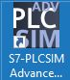

* Wählen Sie im „Control Panel“ von S7-PLCSIM Advanced die hier gezeigten Einstellungen für die virtuelle S7-1500 und starten diese. (→ Control Panel → PLCSIM Virtual Ethernet Adapter → <Local> → CPU\_1516F → 192.168.0.1 → 255.255.255.0 → Unspecified CPU 1500 → Start)

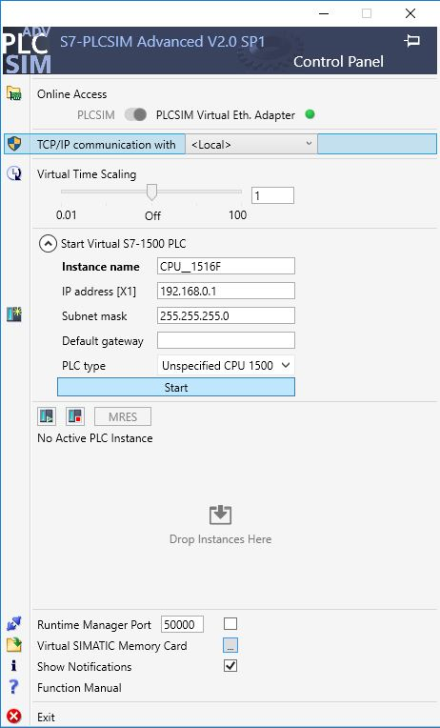

* Die virtuelle S7-1500 wird nun in S7-PLCSIM Advanced gestartet. Über die eingestellte Adresse kann auf die virtuelle Steuerung vom TIA Portal und SIMIT zugegriffen werden.

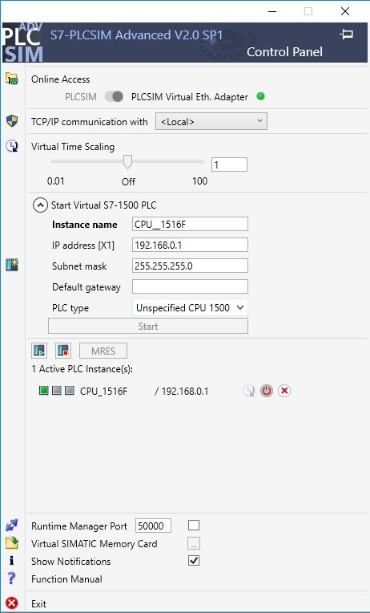

* Um Ihre gesamte CPU zu laden, markieren Sie nun im TIA Portal den Ordner → „CPU\_1516F [CPU1516F-3 PN/DP]“ und klicken auf das Symbol 0009 → „Laden in Gerät“.

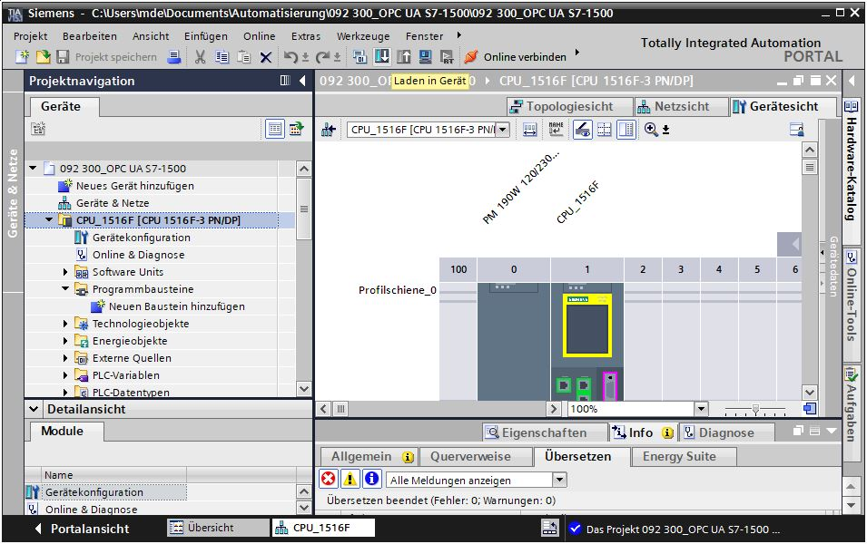

* Anschließend öffnet sich der Manager zur Konfiguration von Verbindungseigenschaften   
  (Erweitertes Laden).

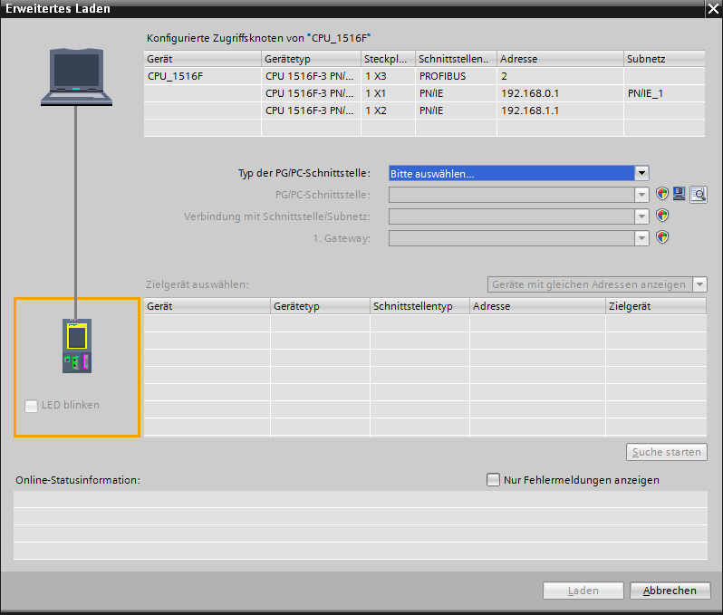

* Als Erstes muss die Schnittstelle korrekt ausgewählt werden. Dies erfolgt in drei Schritten.
* Typ der PG/PC-Schnittstelle → PN/IE

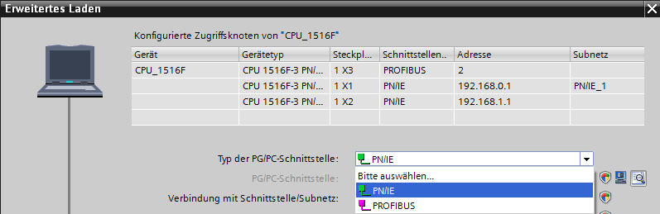

* PG/PC-Schnittstelle → hier: Siemens PLCSIM Virtual Ethernet Adapter

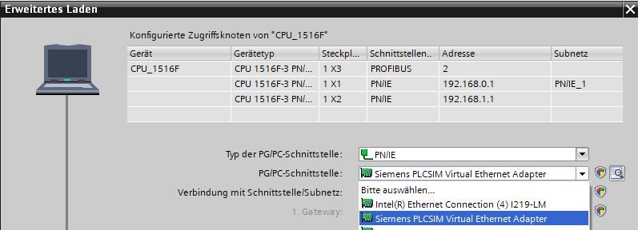

* Verbindung mit Schnittstelle/Subnetz → „PN/IE\_1“

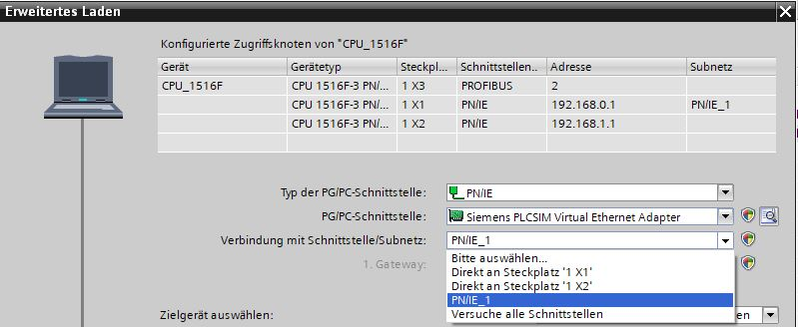

* Anschließend muss das Feld → „Alle kompatiblen Teilnehmer anzeigen“ aktiviert und die Suche nach den Teilnehmern im Netz mit einem Klick auf den Button →  gestartet werden.

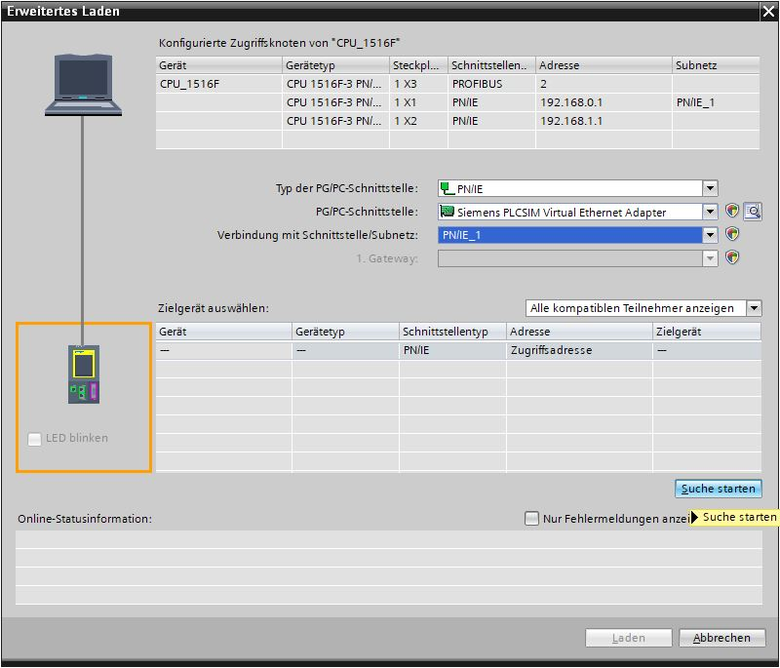

* Wird die Steuerung in der Liste der Zielgeräte angezeigt, so muss diese ausgewählt werden bevor das Laden gestartet werden kann. (→ CPU1516F-3 PN/DP → Laden)

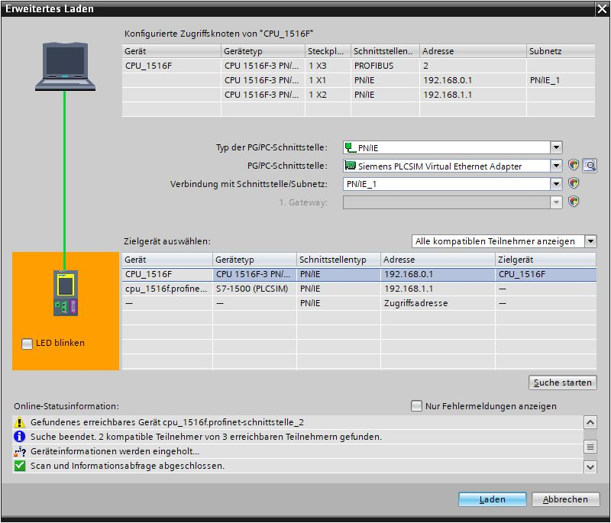

* Sie erhalten zunächst eine Vorschau. Bestätigen Sie vorgeschlagenen Aktionen und fahren Sie mit → „Laden“ fort.

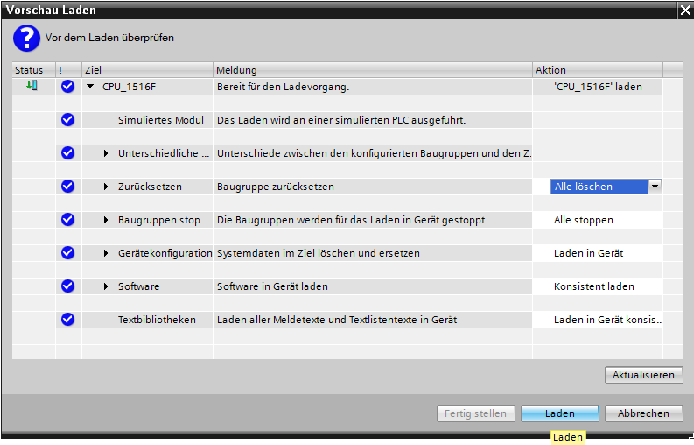

Hinweis:

* *In der „Vorschau Laden“ sollte in jeder Zeile das Symbol* ****** *zu sehen sein. Weitere Hinweise erhalten Sie in der Spalte „Meldung“.*
* Nun wird die Option → „Baugruppe Starten“ angewählt bevor mit → „Fertig stellen“ der Ladevorgang abgeschlossen werden kann.

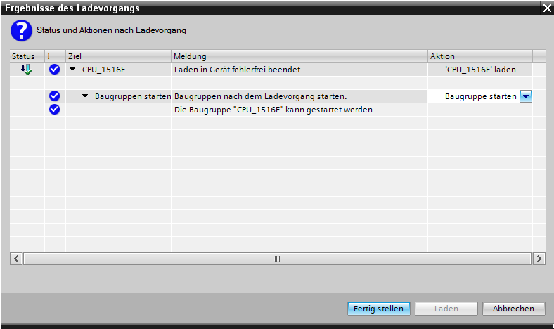

## SIMIT-Anwendung mit Kopplung „OPC UA Client“ anlegen

* Starten Sie SIMIT vom Desktop Ihres Rechners per Doppelklick auf das Logo für die Anwendung „SIMIT SP“ (→ SIMIT SP)



* Erstellen Sie ein neues Projekt „020-111\_SIMIT PLCSIMAdv OPC UA“. (→ Neues Projekt erstellen → 020-111\_SIMIT PLCSIMAdv OPC UA → Erstellen)

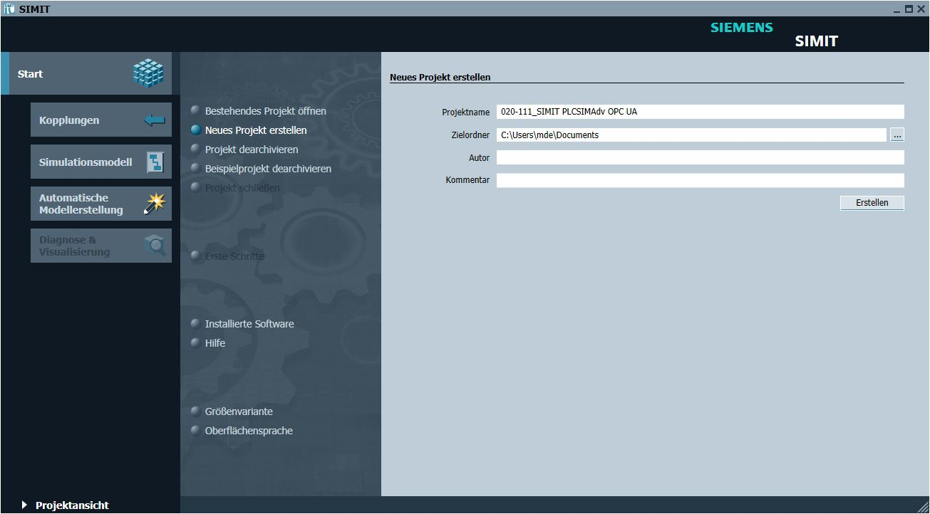

* Wechseln Sie jetzt in die “Projektansicht”. (→ Projektansicht)

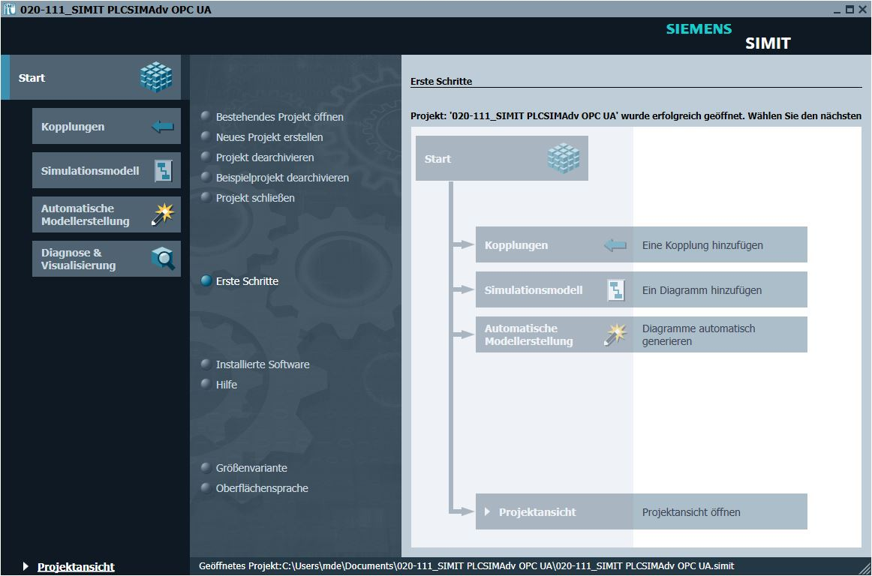

* Legen Sie für Ihr Projekt unter “Kopplungen” eine “Neue Kopplung” “OPC UA Client” an.   
  (→ Kopplungen → Neue Kopplung → OPC UA Client → OK)

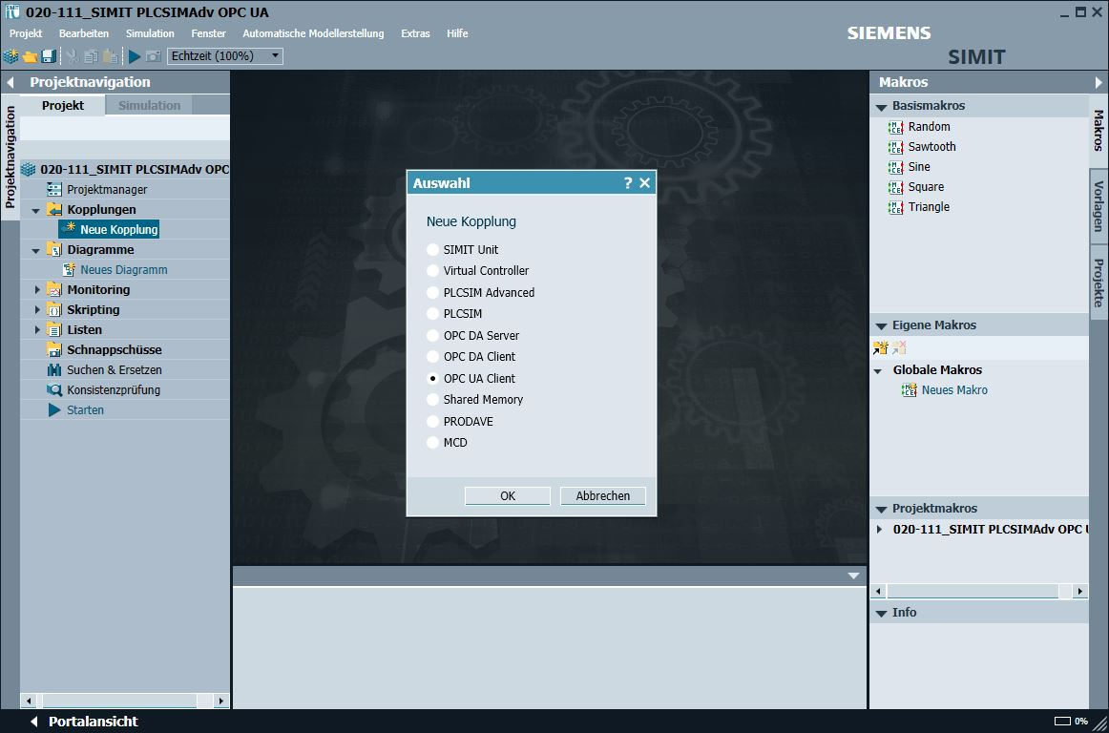

* Wechseln Sie nun zu TIA Portal und öffnen dort in dem vorher bereits dearchivierten Projekt „092-300\_OPC UA S7-1500“ die „Gerätekonfiguration“. Wählen Sie hier die CPU aus und kopieren Sie in den Eigenschaften unter OPC UA die Adresse des aktivierten OPC UA-Servers. (→ 092-300\_OPC UA S7-1500 → Gerätekonfiguration → CPU\_1516F → Eigenschaften → OPC UA → Allgemein → Server-Adressen → opc-tcp://192.168.0.1:4840 → Kopieren)

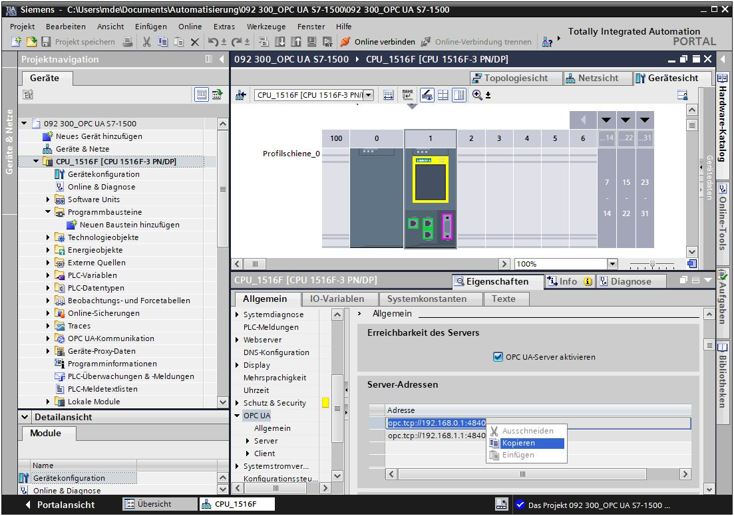

* Fügen Sie die vorher kopierte OPC UA Server-Adresse der CPU 1516F in SIMIT bei der „Kopplung“ „OPC UA Client“ als „OPC UA Server URL“ ein. (→ SIMIT → Kopplungen → OPC UA Client → Eigenschaften → OPC UA Server URL → Einfügen)

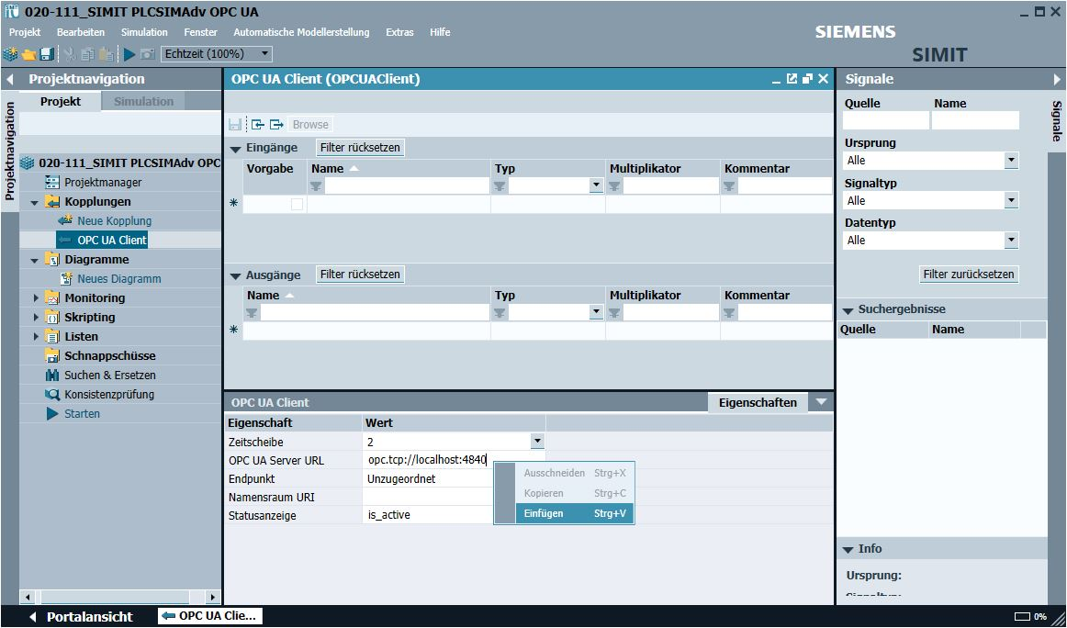

* Wählen Sie unter „Eigenschaften“ bei „Endpunkt“ und „Namensraum URI“ die unten gezeigten Einstellungen aus. (→ Eigenschaften → Endpunkt → Namensraum URI)

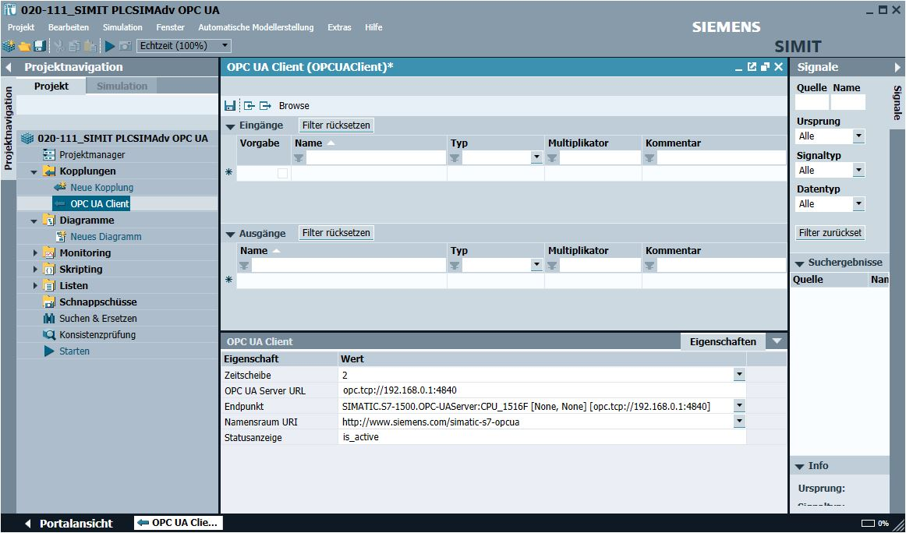

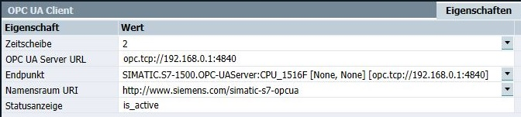

Hinweis:

* *Sollte die folgende Fehlermeldung erscheinen, so müssen Sie die in Kapitel 5 Voraussetzungen der Einstellungen in Windows 10 überprüfen.*

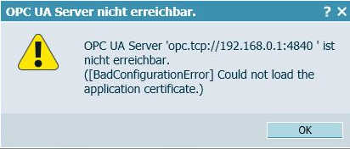

* Wenn Sie nun auf den Button „“ klicken, werden die Eingänge und Ausgänge aus der vorher in die CPU 1516F geladenen Variablentabelle importiert und stehen nun zur weiteren Verwendung in der Simulation bereit. (→ Browse)

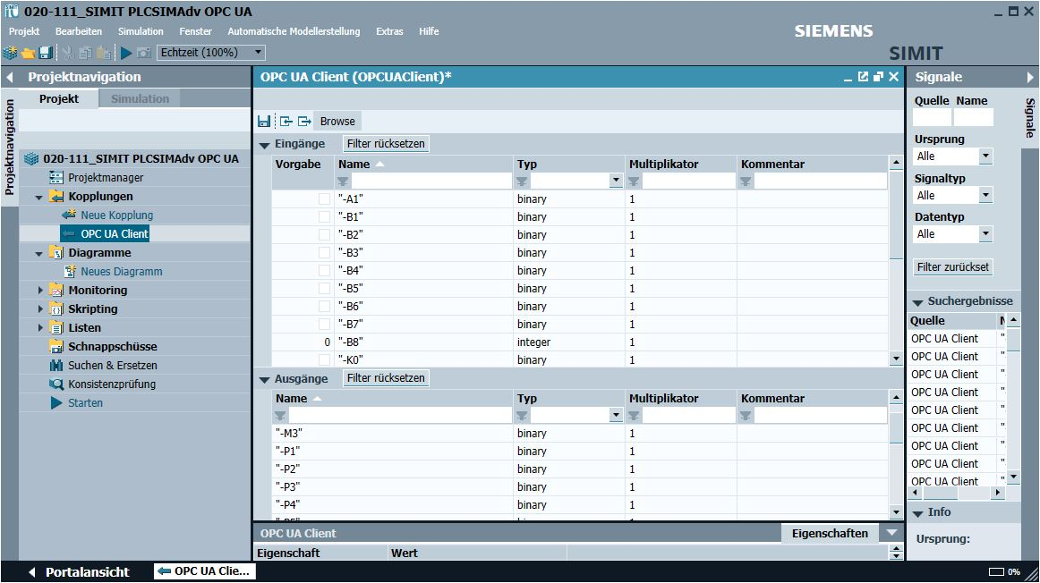

* Wählen Sie schließlich noch „ Alles Speichern“. (→ ) Starten Sie die Simulation mit einem Klick auf „ Starten“. (→ )

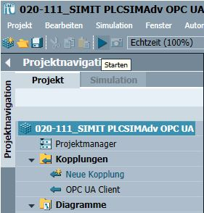

* Nach dem Start der Simulation können Sie in SIMIT den Zugriff auf die Eingänge und Ausgänge von SIMATIC S7-PLCSIM Advanced testen.
* Im TIA Portal können Sie in den Variablentabellen durch einen Klick auf das Symbol „00011“ erkennen, ob der Zugriff funktioniert. (® 00011)
* Mit einem Klick auf „“ wird die Simulation in SIMIT wieder beendet. (→ )

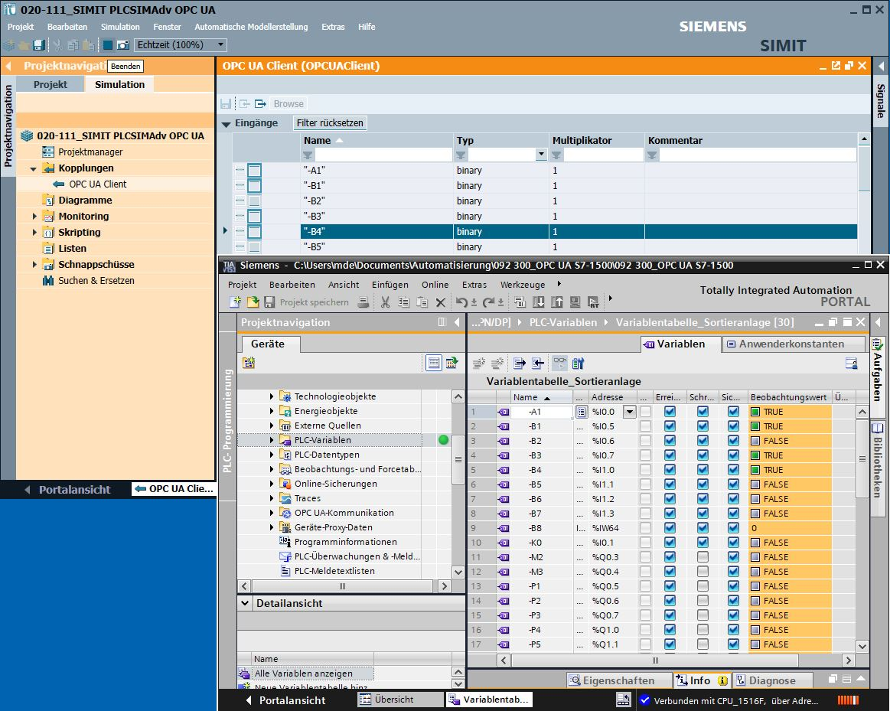

* „Archivieren“ Sie jetzt das SIMIT-Projekt. (→ Projekt → Archivieren)

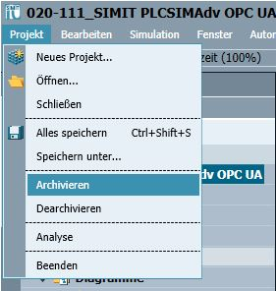

## Starten eines vorhandenen SIMIT-Projekts mit Kopplung „OPC UA Client“ zu SIMATIC S7-PLCSIM Advanced als OPC UA-Server

* Starten Sie zuerst TIA Portal vom Desktop Ihres Rechners mit einem Doppelklick auf das Logo für die Anwendung. (→ TIA Portal)

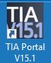

* Öffnen oder dearchivieren Sie das gewünschte TIA Portal-Projekt. Hier wird das Projekt für die Sortieranlage „sce-092-300-opc-ua-s7-1500…“ geöffnet. Wechseln Sie jetzt in die Projektansicht. (→ Bestehendes Projekt öffnen → sce-092-300-opc-ua-s7-1500… → Öffnen → Projektansicht)

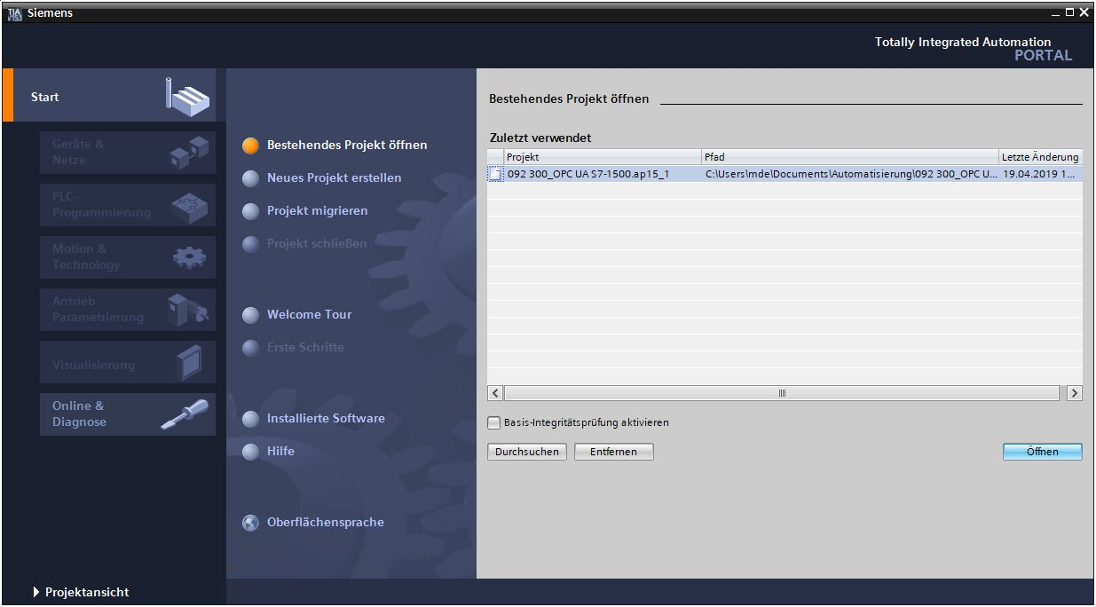

Bevor Sie die CPU\_1516F aus dem Projekt „092-300\_OPC UA S7-1500“ laden können, muss SIMATIC S7-PLCSIM Advanced geöffnet und eine CPU mit den passenden Einstellungen gestartet werden.

* Öffnen Sie „S7-PLCSIM Advanced“ vom Desktop Ihres Rechners mit einem Doppelklick auf das Logo für die Anwendung. (→ S7-PLCSIM Advanced)



* Wählen Sie im „Control Panel“ von S7-PLCSIM Advanced die hier gezeigten Einstellungen für die virtuelle S7-1500 und starten diese. (→ Control Panel → PLCSIM Virtual Eth. Adapter → <Local> → CPU\_1516F → 192.168.0.1 → 255.255.255.0 → Unspecified CPU 1500 → Start)



* Die virtuelle S7-1500 wird sogleich in S7-PLCSIM Advanced gestartet und es kann vom TIA Portal und von SIMIT über die eingestellte Adresse darauf zugegriffen werden.



* Um Ihre gesamte CPU zu laden, markieren Sie den Ordner → „CPU\_1516F [CPU1516F-3 PN/DP]“ und klicken auf das Symbol 0009 → „Laden in Gerät“.



Hinweis:

* *Die E/A-Adressen, die über SIMIT simuliert werden sollen, dürfen nicht als Hardwarebaugruppen vorhanden sein.*
* Anschließend öffnet sich der Manager zur Konfiguration von Verbindungseigenschaften (Erweitertes Laden).



* Als Erstes muss die Schnittstelle korrekt ausgewählt werden. Dies erfolgt in drei Schritten.
* Typ der PG/PC-Schnittstelle → PN/IE



* PG/PC-Schnittstelle → hier: Siemens PLCSIM Virtual Ethernet Adapter



* Verbindung mit Schnittstelle/Subnetz → „PN/IE\_1“



* Anschließend muss das Feld → „Alle kompatiblen Teilnehmer anzeigen“ aktiviert und die Suche nach den Teilnehmern im Netz mit einem Klick auf den Button →  gestartet werden.



* Wird die Steuerung in der Liste der Zielgeräte angezeigt, so muss diese ausgewählt werden bevor der Ladevorgang starten kann. (→ CPU1516F-3 PN/DP → Laden)



* Sie erhalten zunächst eine Vorschau. Bestätigen Sie vorgeschlagenen Aktionen und fahren Sie mit → „Laden“ fort.



Hinweis:

* *In der „Vorschau Laden“ sollte in jeder Zeile das Symbol* ****** *zu sehen sein. Weitere Hinweise erhalten Sie in der Spalte „Meldung*
* Nachfolgend wird die Option → „Baugruppe Starten“ angewählt, bevor mit → „Fertig stellen“ der Ladevorgang abgeschlossen werden kann.



* Starten Sie nun SIMIT vom Desktop Ihres Rechners mit einem Doppelklick auf das Logo für die Anwendung „SIMIT SP“ (→ SIMIT SP)



* Öffnen oder dearchivieren Sie das gewünschte Projekt. Hier wird das Projekt für die Sortieranlage „020-111-sce-sortieranlage-plcsim-advanced-opc-ua.simarc“ dearchiviert. (→ Projekt dearchivieren → 020-111-sce-sortieranlage-plcsim-advanced-opc-ua.simarc → Dearchivieren)

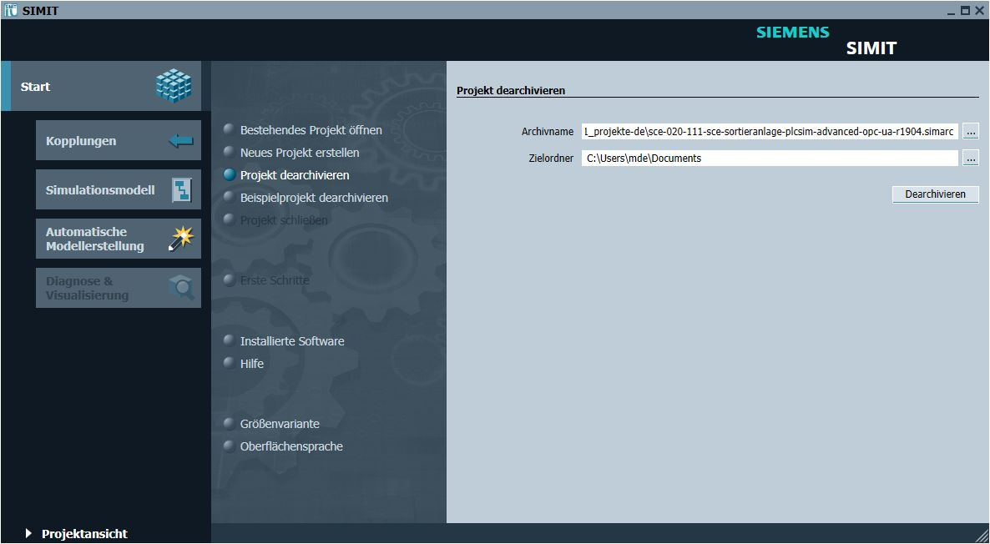

* Bestätigen Sie den Sicherheitshinweis mit „Ja“. (→ Ja)

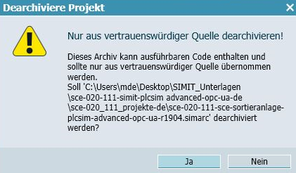

* Wechseln Sie in die „Projektansicht“. (→ Projektansicht)

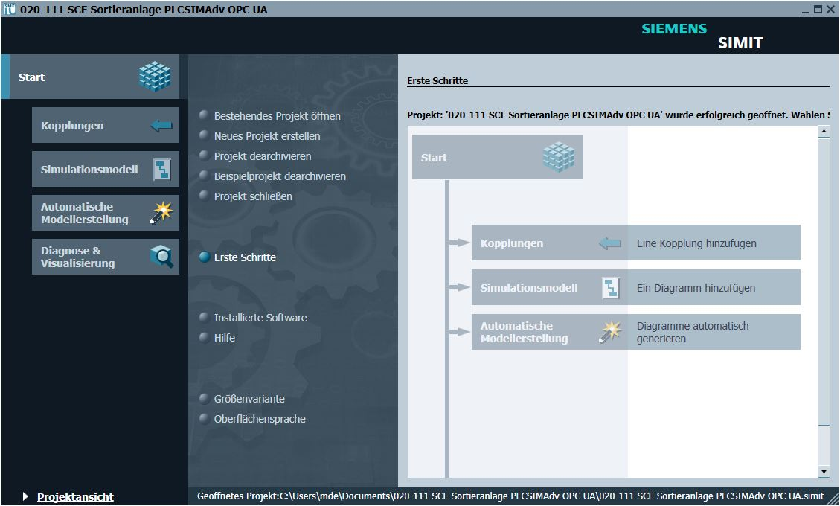

* Öffnen Sie hier per Doppelklick das Diagramm „01\_Bedienbild“. (→ 01\_Bedienbild)

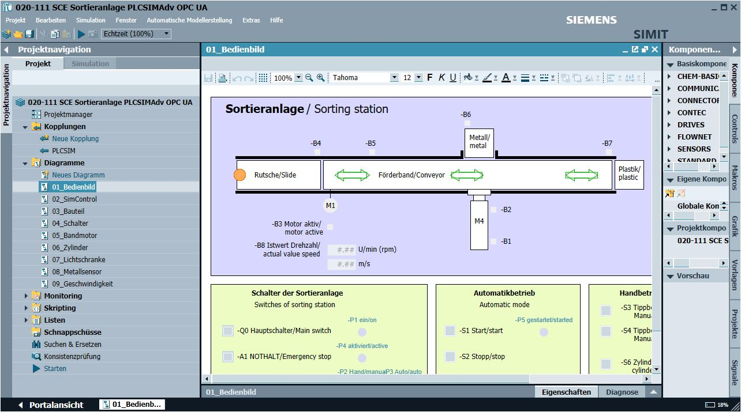

* Wählen Sie „  Alles Speichern“ und „ Starten“ die Simulation. (→  → )

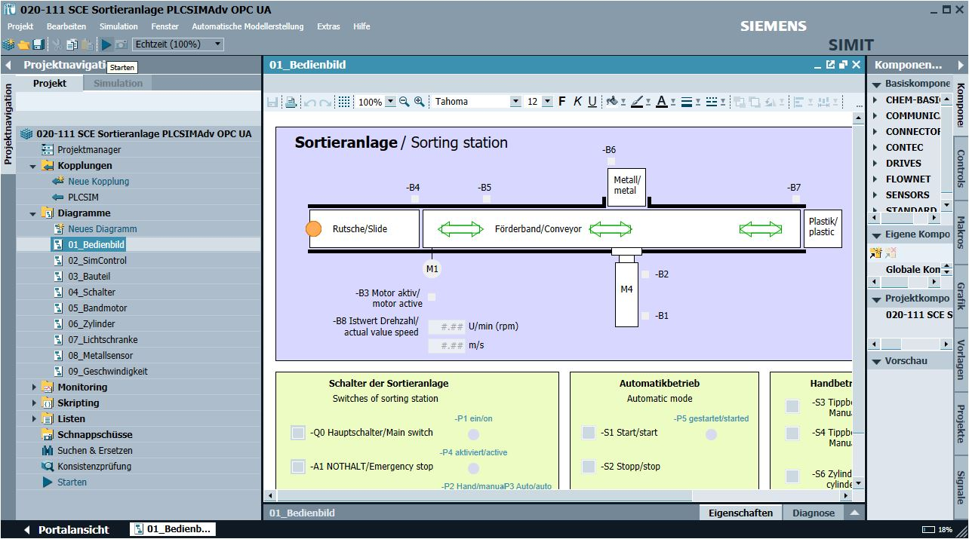

* Die Simulation ist aktiviert. Dies wird durch eine orange Einfärbung der Anwendung angezeigt.

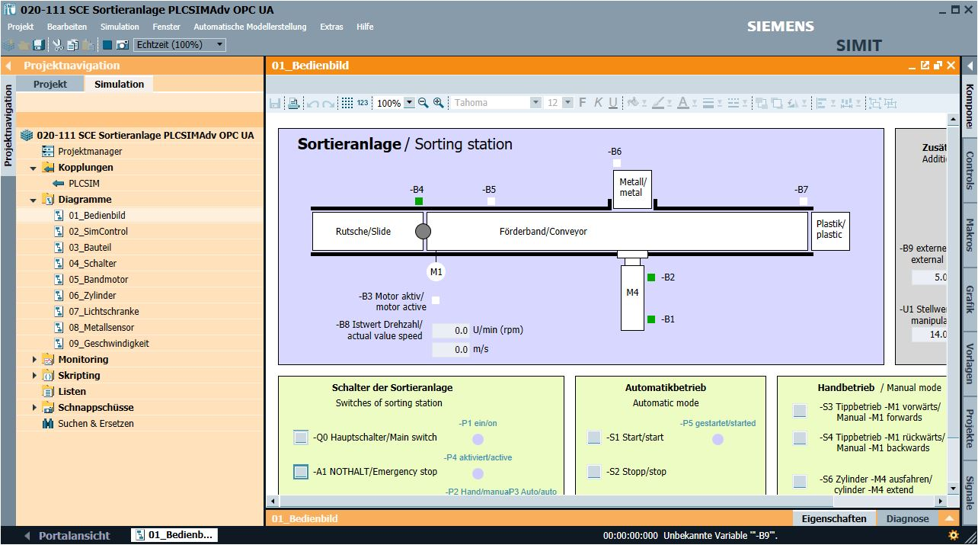

* In SIMIT kann danach die Anwendung getestet werden. Mit einem Klick auf „“ wird die Simulation in SIMIT wieder beendet. (→ )

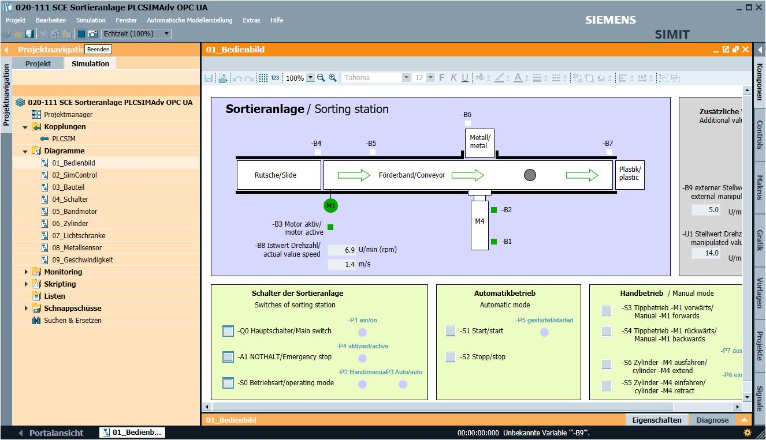

# Weiterführende Information

Zur Einarbeitung bzw. Vertiefung finden Sie als Orientierungshilfe weiterführende Informationen, wie   
z. B.: Getting Started, Videos, Tutorials, Apps, Handbücher, Programmierleitfaden und Trial Software/ Firmware unter nachfolgendem Link:   
  
[siemens.de/sce/s7-1200](http://www.siemens.de/sce/s7-1200)

**Voransicht „Weiterführende Informationen“**

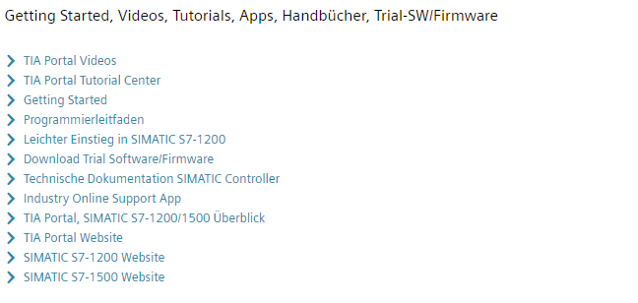

Weitere Informationen

Siemens Automation Cooperates with Education  
**siemens.de/sce**

SCE Lern-/Lehrunterlagen  
**siemens.de/sce/module**

SCE Trainer Pakete  
**siemens.de/sce/tp**

SCE Kontakt Partner   
**siemens.de/sce/contact**

Digital Enterprise  
**siemens.de/digital-enterprise**

Industrie 4.0   
**siemens.de/zukunft-der-industrie**

Totally Integrated Automation (TIA)  
**siemens.de/tia**

TIA Portal  
**siemens.de/tia-portal**

SIMATIC Controller  
**siemens.de/controller**

SIMATIC Technische Dokumentation   
**siemens.de/simatic-doku**

Industry Online Support  
**support.industry.siemens.com**

Katalog- und Bestellsystem Industry Mall   
**mall.industry.siemens.com**

Siemens   
Digital Industries, FA   
Postfach 4848  
90026 Nürnberg  
Deutschland

Änderungen und Irrtümer vorbehalten  
© Siemens 2019

**siemens.de/sce**